南岗区1-7月经济运行情况分析

一、主要经济指标完成情况

1. 财政收支。1-7月，南岗区一般公共预算收入完成5.3亿元，同比下降58.2%。扣除国家今年新出台的增值税留抵退税因素后，全区一般公共预算收入完成8.8亿元，同比下降30.2%。全区一般公共预算支出完成26.4亿元，同比增长9.3%，其中：区本级支出完成21.2亿元，同比增长6.1%。

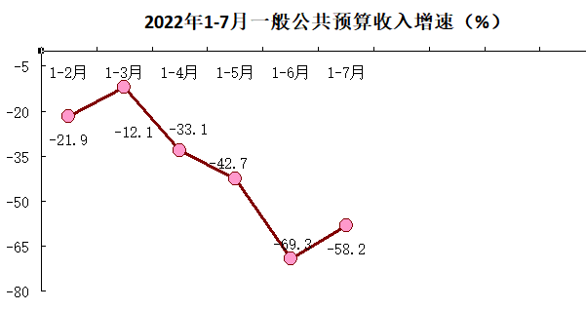

（二）固定资产投资。1-7月，南岗区固定资产投资同比下降0.9％，增幅位列九区第六，主城区第二，比全市高12.3个百分点，比道里区高18.7个百分点。其中，基本建设占全区投资比重的16.4%,同比下降34.9%；房地产占全区投资比重的83.6%，同比增长10.6%。目前在库项目118个，其中政府投资项目21个,社会投资项目97个。

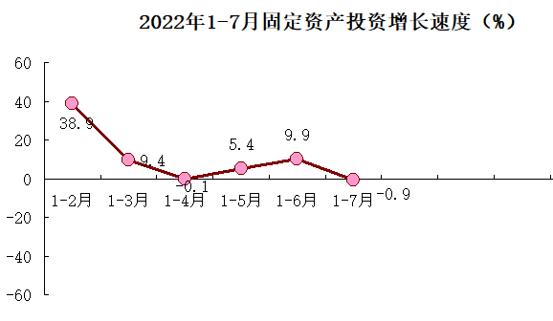

（三）规模以上工业。1-7月，南岗区区域85户规上工业同比下降2.2%，增幅比一季度下降8.7个百分点，比上半年收窄1.7个百分点，位列九区第七，主城区第二，比全市低4.9个百分点，比道里区高4.9个百分点。其中，区属工业同比增长3.6%，拉动南岗区规上工业增长2.1个百分点；经开区同比下降9.4%，影响南岗区规上工业下降4个百分点；区域其他规上工业同比下降15.5%，影响南岗区规上工业下降0.3个百分点。

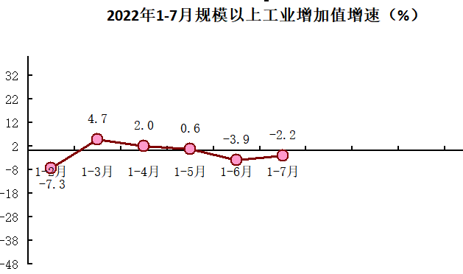

（四）社会消费品零售总额。1-7月，南岗区实现社会消费品零售总额339.1亿元，同比下降4.3%，增幅位列九区第六，主城区第三，比全市高1.3个百分点，比道里区高6个百分点。264户区属限额以上贸易业单位实现零售额65.3亿元，同比下降13.1%。其中，159户批发零售业单位累计实现零售额63.8亿元，同比下降13.2%；105户住宿餐饮业单位累计零售额1.5亿元，同比下降5.3%。

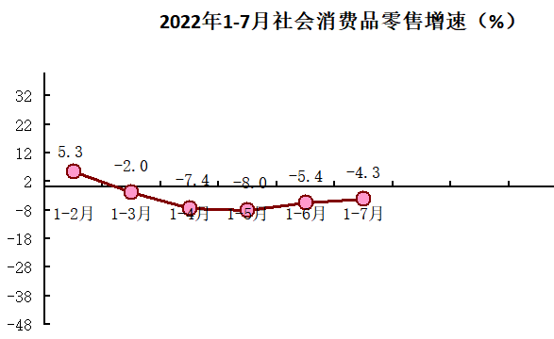

（五）服务业。1-6月，全区156家规模以上服务业企业实现营业收入261.6亿元，同比增长2.1%，其中，87家营利性服务业企业实现营业收入20.6亿元，同比增长3.6%。租赁和商务服务业企业实现营业收入7.9亿元，同比下降11.4%;交通运输、仓储和邮政业服务业企业营业收入210.8亿元，同比增长1.4%;居民服务、修理和其他服务业企业实现营业收入0.07亿元，同比下降18.1%;科学研究和技术服务业企业实现营业收入6.7亿元，同比增长8.7%。

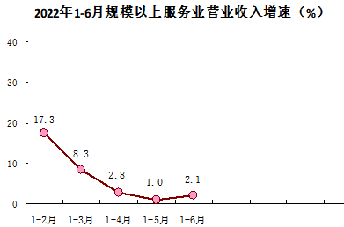

二、经济运行总体情况

（一）固定资产投资同比下降。一是省市重点项目支撑不足，省市重点项目是稳投资、稳增长的重要抓手，虽从项目数量上南岗区与其他3个主城区相差无几，但从投资规模上比差距较大（我区25个省市重点项目，年度计划投资20.5亿元；道外区省市重点项目15个，年计划投资53.5亿元；香坊区省市重点项目25个，年计划投资23.3亿元）。按照2022年我区固定资产投资需完成102亿元的目标来看，省市重点项目年度计划投资仅占18.1%，对实现固定资产投资目标支撑差距较大。二是房地产个别在建项目今年投资大幅减少，新项目暂未入库。1-7月，凯盛源、林大地块、鲁商三号地块项目投资额比去年同期合计减少84111万元，影响我区固投下降22个百分点。哈工大文轩科技园2号、3号和4号地项目现已开工但暂未入统，预计10月底之前能够全部完成入库入统。

（二）规上工业增长乏力。一是区域及区域其他规上企业负向拉动作用明显。黑龙江省北大荒米业集团有限公司、北大荒完达山乳业股份有限公司和哈尔滨乐普实业有限公司指标下滑较为严重，3家企业1-7月产值比去年同期合计减少24507万元，影响我区规上工业下降5.1个百分点。二是区属龙头企业产值下滑严重，黑龙江德沃科技开发有限公司1-7月产值同比减少6623万元，影响我区规上工业下降1.4个百分点；哈尔滨农垦同达供热有限责任公司1-7月产值减少3940万元，影响我区规上工业下降0.8个百分点；哈尔滨森鹰窗业股份有限公司1-7月产值减少3279万元，影响我区规上工业下降0.7个百分点。

（三）消费品市场降幅收窄。批零、住餐、全区社零额降幅自今年5月份以来逐月收窄，消费品市场正逐步恢复，当前消费品市场整体虽呈现加快恢复态势，但受前期疫情频发的影响，居民收入减少，消费意愿和消费能力持续减弱，零售、住宿、餐饮等基础性消费、聚集性消费受疫情影响最直接、最严重的行业市场回补释放不足。如哈尔滨秋林集团股份有限公司，1-7月实现销售额6936.3万元，同比下降58.8%，原因是由于今年疫情频发，居民购买力持续降低，导致零售额比去年同期减少；哈尔滨果戈里宾馆有限责任公司，1-7月实现销售额55.1万元，同比下降53.7%，该宾馆的主要消费群体是外来游客，今年以来受疫情影响，我区旅游业遭到重创，外来游客锐减，因此营业额减少。

（四）服务业增长后劲不足。一是哈尔滨技术人才流失严重，企业缺乏长久竞争力。如哈尔滨鹏博普华科技发展有限责任公司，我区科技型中小服务业企业，近三年年均研发收入671万元，拥有专职研发人员83人，区统计局在对该企业调研时发现企业近3年技术人才流失严重，研发人才并未享受到任何地方人才优惠政策，企业招人难、用人难、留人更难，影响企业后续发展。二是企业数量与规模不成比例，质量不高。规上服务业中数量占比较大的企业收入偏少，如我区有48家租赁和商务服务业企业，约占规上服务业总数的近三分之一，但是营业收入却只占规上服务业营业收入0.03%，对服务业增长拉动作用微乎其微。三是传统服务业占主流，缺乏特色服务业。现代服务业未形成体系规模，缺少技术含量高和附加值高的企业，科学技术服务业发展力度不够，我区规上科学技术服务业收入仅占全区服务业收入的2.6%。

三、下步工作建议

（一）精准链条招商谋划项目。抓经济的根本是抓项目，新项目是经济发展的新动能。我区应进一步完善“全员+专班+专业”的招商模式，瞄准龙头支柱企业和新兴战略企业，靶向引进一批能够带动上下游产业全面发展的实力企业，充分利用好已经梳理出的闲置土地、厂房和楼宇资源，同时加大对接哈工大、哈工程等驻区重点高校的科技成果就地转化，集聚产业发展新动能，进一步充实“谋划项目库”，全面提升我区经济软硬件综合实力，促进我区产业链条健康发展。

（二）扶持工业企业加大生产。从月分析工作入手，强化经济运行分析判断，重点关注区属工业企业森鹰窗业、银嘉医疗、德沃科技等区属企业的产值变动情况，及时跟踪企业生产经营情况，帮助企业开拓市场、释放产能，提高市场占有率，确保区属工业企业继续保持良好的上升态势。同时也要深度走访区域规上工业，建立沟通渠道，帮助企业解决生产生活困难，促进企业良性发展。紧盯规下样本，助企纾困，精准发力培育成长。

（三）多措促销收窄增幅。在认真执行国家、省、市和区疫情常态化防控相关要求的基础上，引导全区批发零售、餐饮业利用好“中秋”、“国庆”等节日开展商品展销会等活动，以打折、满减、以旧换新、发放消费券等优惠促销增加企业收入。借助哈尔滨夏季避暑胜地优势打造旅游避暑季助力住宿业回暖，提振企业信心，增强市场活力，商贸业持续发展，收窄降幅。

（四）发展特色现代服务业。发挥区位优势，借助哈工大等大学大所科研特色，研究谋划现代服务业发展路径，特别是发展壮大科学技术服务业，引导传统服务业转型升级。优化人才发展环境，加大对地方人才优惠政策的宣传力度，吸引和聘用高级人才，进一步加强大型企业与高校院所优秀人才的对接力度，为促进现代服务业持续快速发展提供强有力的人才保障。